КОМИТЕТ  РЕСПУБЛИКИ ТАТАРСТАН  ПО ОХРАНЕ ОБЪЕКТОВ КУЛЬТУРНОГО НАСЛЕДИЯ |  | ТАТАРСТАН РЕСПУБЛИКАСЫНЫӉ МӘДӘНИ МИРАС ОБЪЕКТЛАРЫН САКЛАУ КОМИТЕТЫ

ПРИКАЗ БОЕРЫК
№
г. Казань

Об утверждении границ территории объекта культурного наследия регионального значения «Торговое здание рыбных рядов», конец XIX в., расположенного по адресу: Республика Татарстан, Елабужский муниципальный район, г. Елабуга, ул. Казанская, д. 47

В соответствии с Федеральным законом от 25 июня 2002 года № 73-ФЗ
«Об объектах культурного наследия (памятниках истории и культуры) народов Российской Федерации», Законом Республики Татарстан от 1 апреля 2005 года № 60-ЗРТ «Об объектах культурного наследия в Республике Татарстан», в целях сохранения и государственной охраны объектов культурного наследия регионального значения и их территорий, как объектов градостроительной деятельности особого регулирования, п р и к а з ы в а ю:
- Утвердить границы территории объекта культурного наследия регионального значения «Торговое здание рыбных рядов», конец XIX в., расположенного по адресу: Республика Татарстан, Елабужский муниципальный район, г. Елабуга, ул. Казанская, д. 47, согласно приложению к настоящему приказу.
2. Отделу учета объектов культурного наследия и градостроительной деятельности обеспечить внесение сведений о границах территории объекта культурного наследия регионального значения «Торговое здание рыбных рядов», конец XIX в., расположенного по адресу: Республика Татарстан, Елабужский муниципальный район, г. Елабуга, ул. Казанская, д. 47, в единый государственный реестр объектов культурного наследия (памятников истории и культуры) народов Российской Федерации и в Единый государственный реестр недвижимости.
3. Контроль за исполнением настоящего приказа оставляю за собой.

Председатель И.Н. Гущин

Приложение к приказу
Комитета Республики Татарстан по охране объектов культурного наследия
от ___________ 2023 № ______

Границы территории
объекта культурного наследия регионального значения «Торговое здание рыбных рядов», конец XIX в., расположенного по адресу: Республика Татарстан, Елабужский муниципальный район, г. Елабуга, ул. Казанская, д. 47

Карта (схема)
границ территории объекта культурного наследия регионального значения
«Торговое здание рыбных рядов», конец XIX в., расположенного по адресу: Республика Татарстан, Елабужский муниципальный район, г. Елабуга, ул. Казанская, д. 47
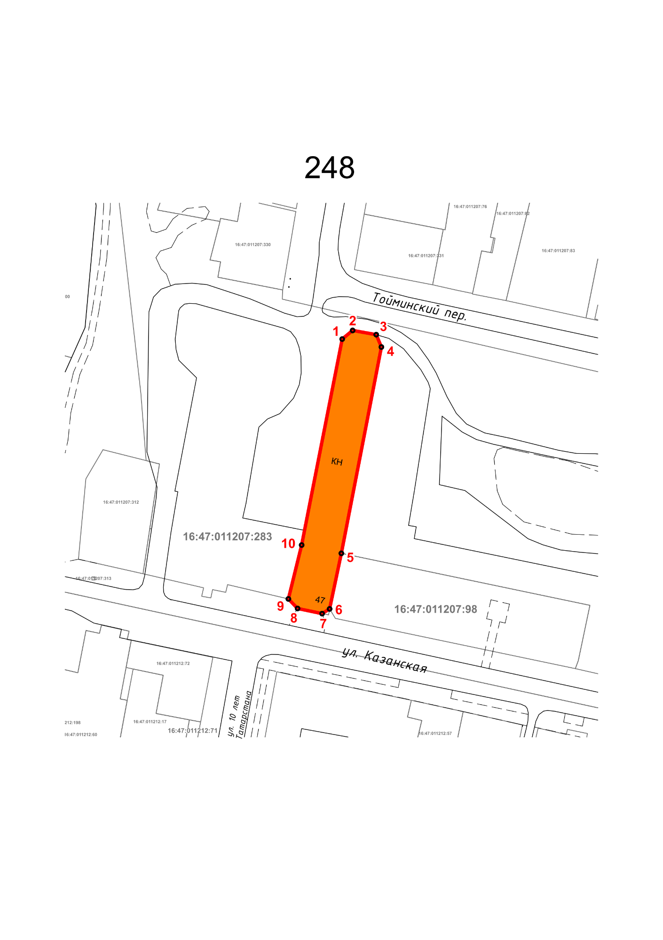
Масштаб 1:1000

Используемые условные знаки и обозначения:
 | – объект культурного наследия «Торговое здание рыбных рядов», конец XIX в.
 | – граница территории объекта культурного наследия
1 – 10 | − номер характерной точки границы территории объекта культурного наследия
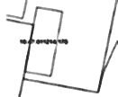 | – границы земельных участков
16:47:011207:283 | – кадастровый номер земельного участка
Картографическое описание
границ территории объекта культурного наследия регионального значения «Торговое здание рыбных рядов», конец XIX в., расположенного по адресу: Республика Татарстан, Елабужский муниципальный район, г. Елабуга, ул. Казанская, д. 47

Границы территории объекта культурного наследия регионального значения «Торговое здание рыбных рядов», конец XIX в., расположенного по адресу: Республика Татарстан, Елабужский муниципальный район, г. Елабуга, ул. Казанская, д. 47, проходят:

Прохождение границ |  | Описание прохождения границ
от точки | до точки
1 | 2 | от точки 1 в северо-восточном направлении на расстояние 4,32 метра до точки 2
2 | 3 | от точки 2 в юго-восточном направлении на расстояние 7,65 метра до точки 3
3 | 4 | от точки 3 в юго-восточном направлении на расстояние 4,27 метра до точки 4 вдоль пер. Тойминский
4 | 6 | от точки 4 в юго-западном направлении на расстояние 85 метров до точки 6, расположенной на юго-западной границе земельного участка с кадастровым номером 16:47:011207:98
6 | 7 | от точки 6 в юго-западном направлении на расстояние 2,83 метра до точки 7
7 | 8 | от точки 7 в северо-западном направлении на расстояние 8 метров до точки 8 по красной линии ул. Казанская
8 | 9 | от точки 8 в северо-западном направлении на расстояние 4,22 метра до точки 9
9 | 1 | от точки 9 в северо-восточном направлении на расстояние 84,51 метра до точки 1

Таблица характерных (поворотных) точек
границ территории объекта культурного наследия регионального значения «Торговое здание рыбных рядов», конец XIX в., расположенного по адресу: Республика Татарстан, Елабужский муниципальный район, г. Елабуга, ул. Казанская, д. 47

№ | Координаты характерных (поворотных) точек  в местной системе координат (МСК-16)
 | X | Y
1 | 472076.31 | 2302094.78
2 | 472079.06 | 2302098.11
3 | 472077.71 | 2302105.64
4 | 472073.78 | 2302107.29
5 | 472008.10 | 2302094.51
6 | 471990.40 | 2302090.76
7 | 471988.90 | 2302088.36
8 | 471990.54 | 2302080.53
9 | 471993.58 | 2302077.60
10 | 472010.73 | 2302081.83
1 | 472076.31 | 2302094.78

